组织机构同步页面操作帮助

组织机构同步操作说明

功能概述
本界面的功能是将资产评估备案管理系统中的组织机构信息，同步到中科院经营性国有资产监管信息系统（以下简称“年报系统”）中。可同步的组织机构包括在资产评估备案管理系统中新增的组织机构与在资产评估备案管理系统中修改过的组织机构。

同步组织机构的操作步骤
第一步：进入界面。在“同步年报系统工作台”中选择“组织机构同步”点击“新增”。
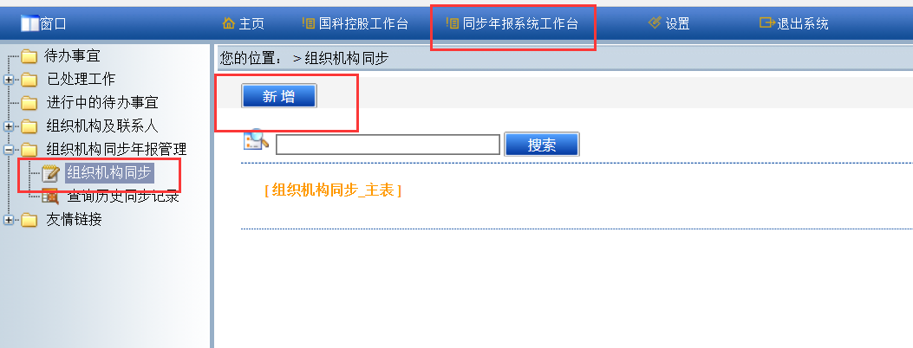

第二步：选择差异原因。选择后在列表中会列出因此差异原因检索出的组织机构明细，其中包括组织机构名称、投资类别及是否有效。单位名称下拉选项中为当前登录者所在单位的所有下属组织机构，用户可根据此条件进行列表项的筛选。
- 新增。将检索出在资产评估备案系统中当前登录者所在单位下新增的组织机构。
- 修改。将检索出在资产评估备案系统中当前登录者所在单位曾有过修改其下属机构基本信息记录的组织机构。其中基本信息包括：组织机构代码、组织机构名称、组织机构英文全称、上级单位名称、投资类别、单位级次、持股日期、组织级别、是否有效、是否是资产管理公司、退出原因、退出日期及其他方式说明。
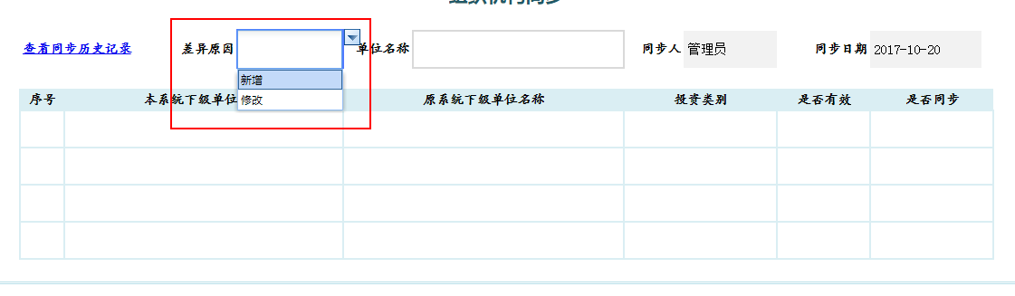
第三部：点击“本系统下级单位名称”可链接到该组织机构的详细信息页面进行查看。
第四步：若要同步此组织机构请在列表项的“是否同步”选项中选择“是”，并保存，则被勾选的组织机构将同步到年报系统中。其中差异原因为新增的会在年报系统中新建一个组织机构，差异原因为修改的会将年报系统中该组织机构的信息修改为本系统中该组织机构的基本信息。
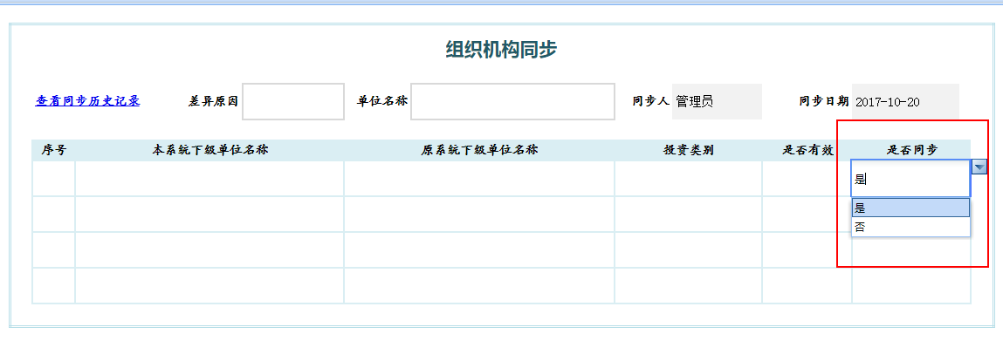

查看历史同步记录
在“同步年报系统工作台”中选择“ “查看历史同步记录” 或者在“组织机构同步”页面中点击“查询历史同步记录”可查询所有同步的操作记录及其详细信息。其中差异原因及本系统下级单位名称可作为查询的筛选条件。点击“本系统下级单位名称”可链接到该组织机构的详细信息页面进行查看。
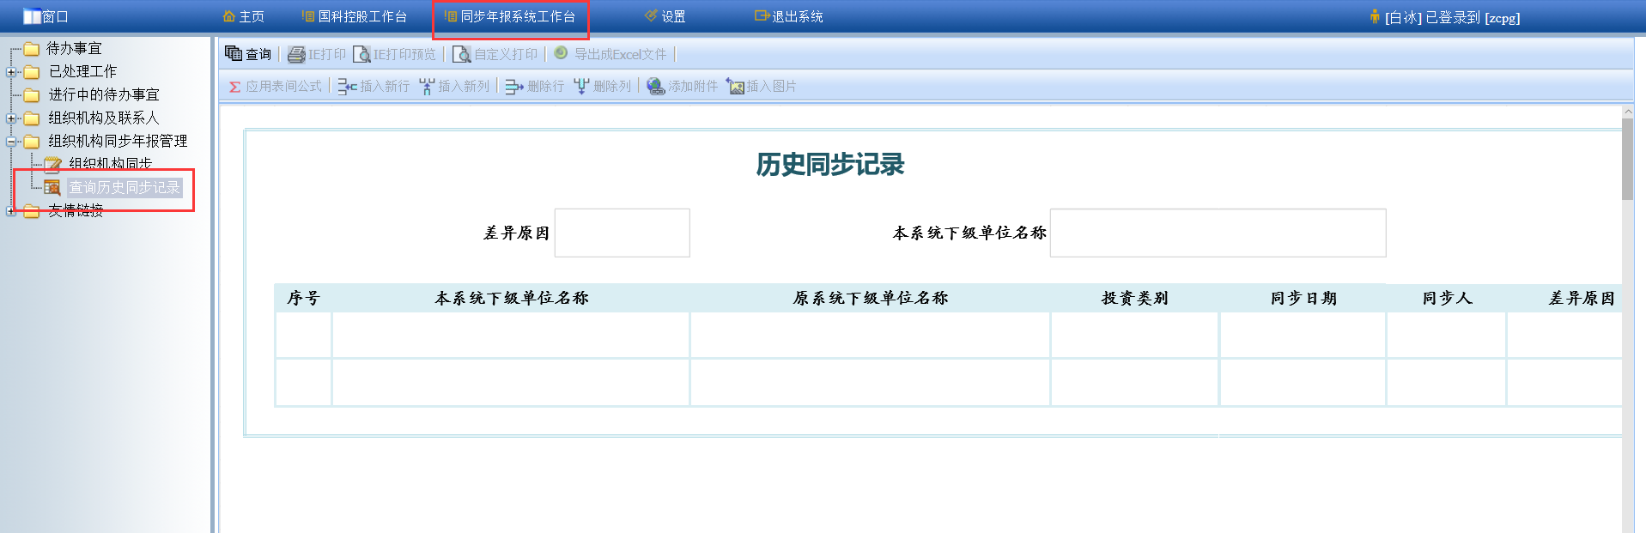

权限设置
系统管理员可同步国科控股直接投资企业、国科控股托管单位、研究所信息，研究所、国科控股托管单位可同步本单位投资企业信息。国科控股直接投资企业可同步其投资企业信息。

通用操作说明

保存操作
系统中的表单编辑好后点击页面上方的“保存报表”按钮即将表单保存到系统中。

英文界面改为中文界面
解决办法：
- 在IE浏览器的菜单中选择——工具——Internet选项
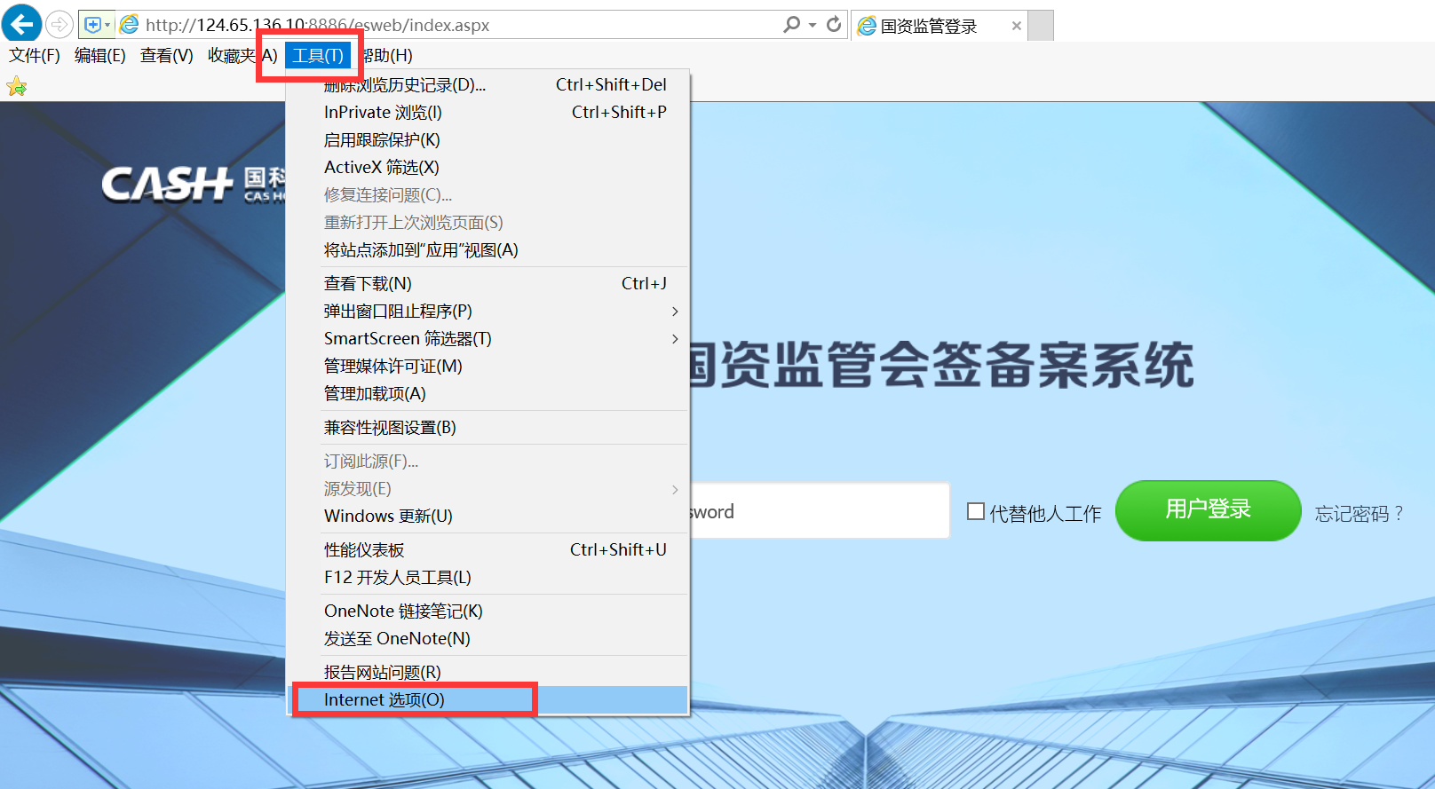

- 点击“语言”按钮
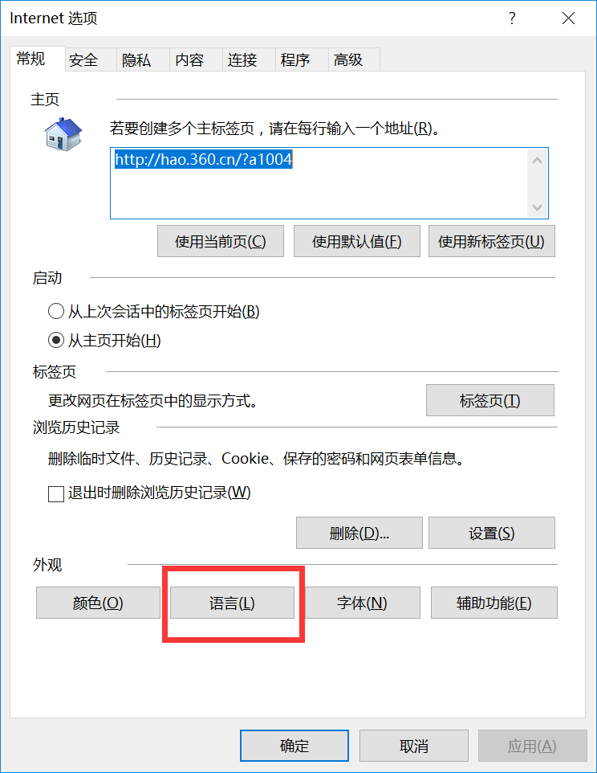
- 点击“设置语言首选项”按钮
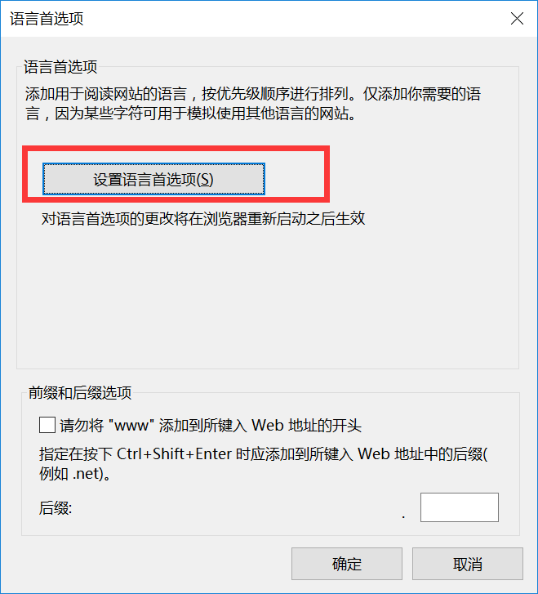

- 删除英文，改为简体中文。
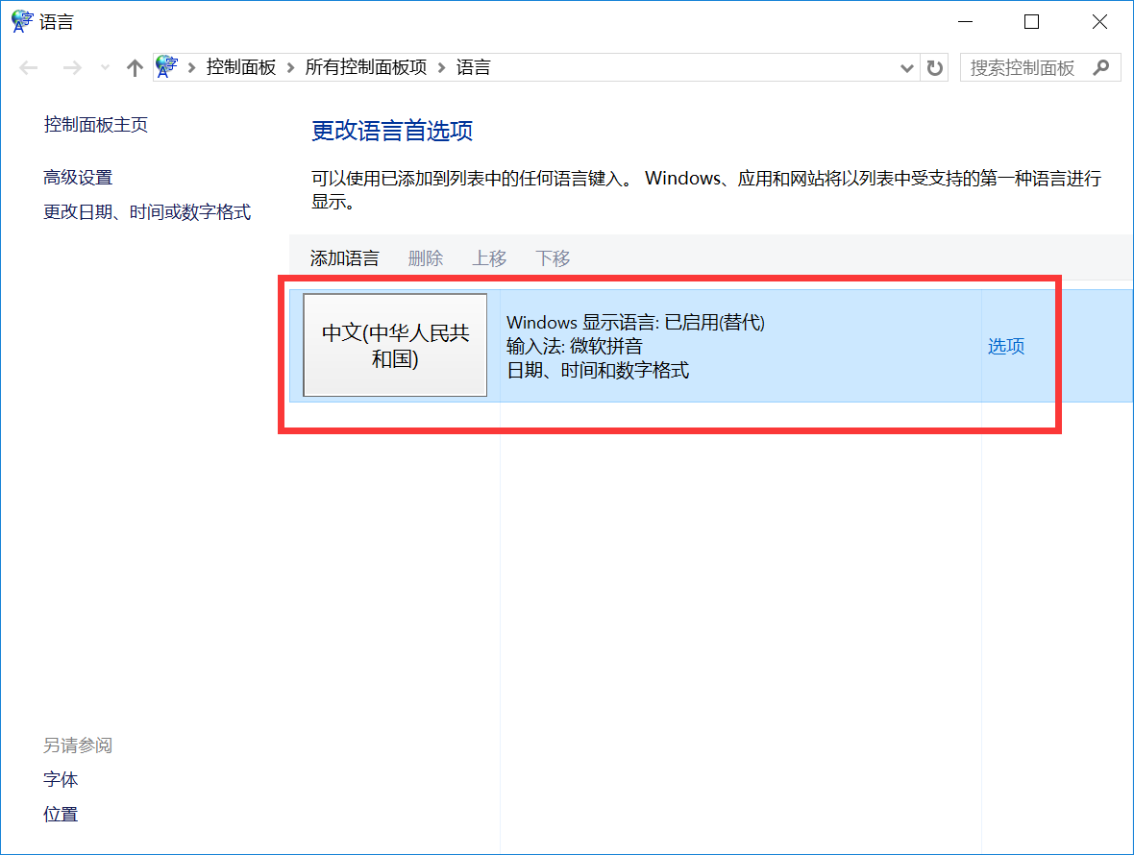

如果是win10操作系统，通过以上步骤还未修改为中文简体菜单，则需要继续以下操作步骤：
- 控制面板——时钟、语言和区域——语言，点击高级设置
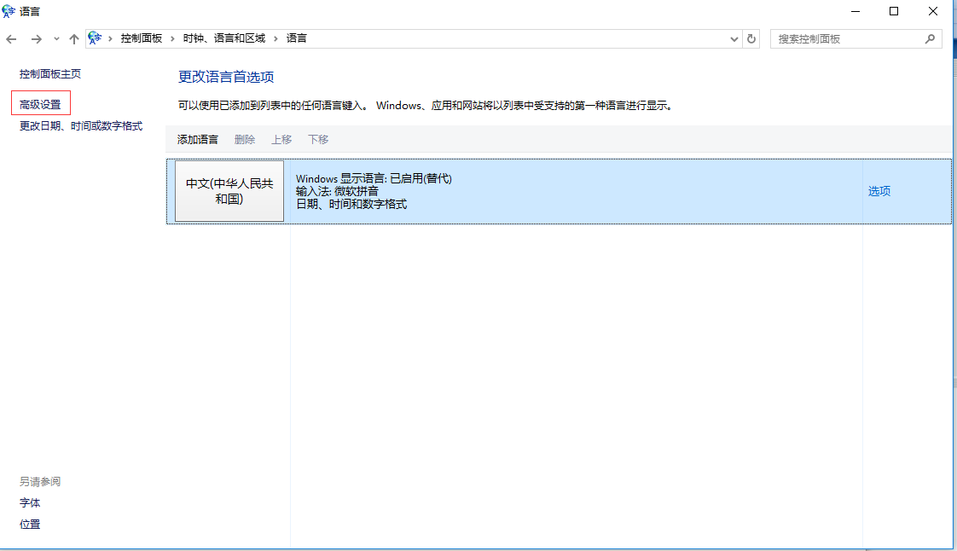
- 将下图中的Web内容语言设置勾选，重新打开浏览器即可
